Nasce la Sezione Fotografia
Siamo lieti di annunciare la creazione e l’apertura della sezione Fotografia del nostro Cral. Diamo il benvenuto all’amico fotografo Lorenzo Carrus che si occuperà della gestione organizzativa e strutturale della stessa.
Nei futuri programmi ci saranno le attivazioni di corsi dedicati sia ai possessori apparecchiaturefotografiche che di cellulari.
Proprio usando il cellulare è stata effettuata una puntata zero qualche mese fa, con un corso di fotografia con il cellulare che ha riscontrato interesse e partecipazione.
Verranno inoltre organizzate uscite a tema, visite e mostre varie. Sperando di fare cosa gradita, vi alleghiamo una scheda conoscitiva del nostro Coordinatore del Gruppo Fotografia Lorenzo Carrus. A breve verrà organizzato un primo incontro per formalizzare la Nuova Sezione. Chi ne volesse far parte, è pregato di contattare direttamente Lorenzo, troverà qui di seguito indirizzo mail e cellulare.
Saluti. Salvatore Prestifilippo Presidente CRAL Sanità

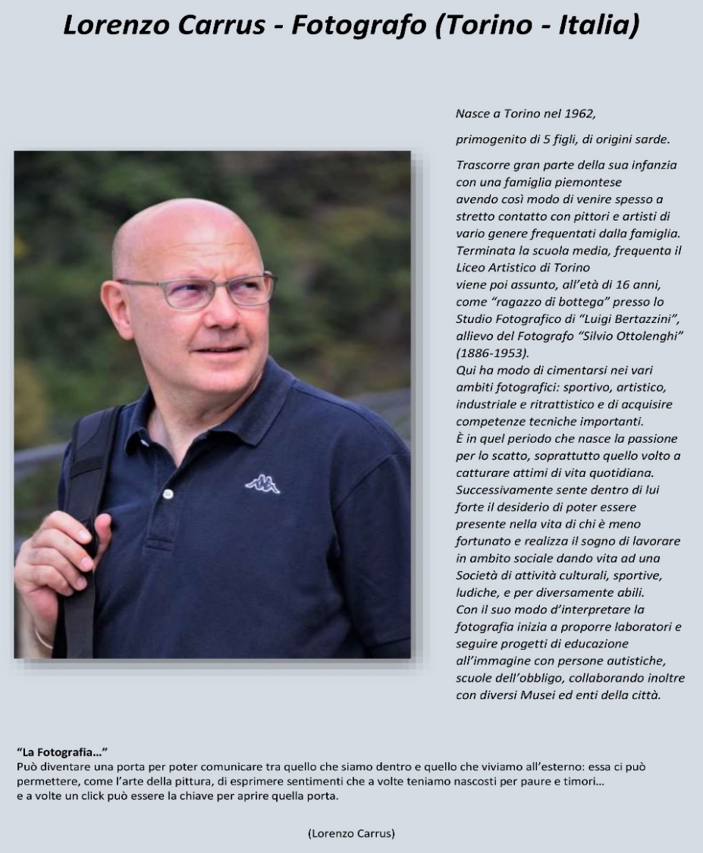
Contatti Carrus:
email: Lorenzo.Carrus@alice.it
Cellulare per messaggi WathsApp: 3311172642

